Simulation von autonomen Einparken mit dem Kleinroboter von Lego

Studienarbeit
5. und 6. Semester

des Studiengangs Angewandte Informatik
an der dualen Hochschule Baden-Württemberg in Karlsruhe
von

Simon Franke

XX.XX.2016

Bearbeitungszeitraum: TBD
Matrikelnummer: 5484393
Kurs: TINF13B2
Ausbildungsfirma: FILIADATA GmbH
Betreuer: Prof. H.-J. Haubner
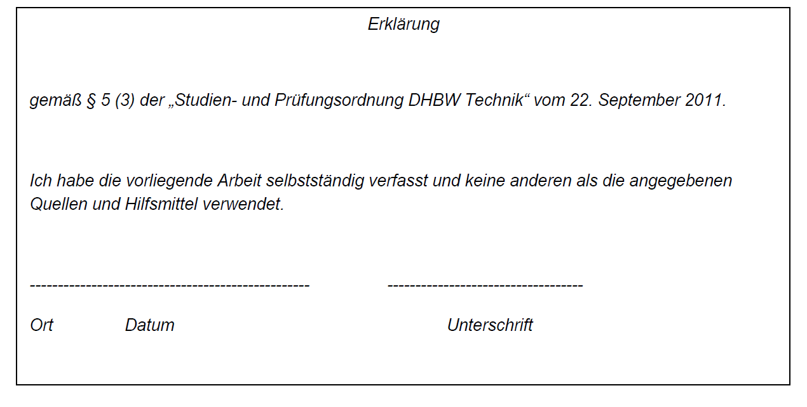

Zusammenfassung:
In dieser vorliegenden Arbeit wird das Nachbilden eines autonomen Einparkverhaltens, auch genannt Einparkassistent, auf Modellebene mit einem Kleinroboter von Lego nachgebildet. Hierzu soll ein effizienter Algorithmus entwickelt werden, der anhand mathematischer Grundlagen einen idealen Einparkvorgang ermittelt. Im ersten Teil dieser Arbeit wird ein Überblick über theoretische Grundlagen gegeben. Diese werden im zweiten Teil genutzt, um die Durchführung zu beschreiben.
Abstract:

Inhalt
1Einführung 6
2Grundlagen 6
2.1Teoretische Grundlagen 6
2.1.1Autonomes Einparken 6
2.2Technische Grundlagen 7
2.2.1Hardware in LEGO Mindstorms 7
2.2.2LeJOS 7
2.2.3Eclipse 8
3Anforderungen 8
4Konzept 8
4.1Mathematische Betrachtung des Einparkvorgangs 8
4.2Konstruktion des Autos 15
4.2.1Konzept 15
4.2.2Lenkung 16
4.2.3Ergebnis des Autobaus 18
4.3Softwarekonzept 19
4.3.1Zustandsgraph 19
4.3.2Algorithmus 21
4.4Testkonzept 21
5Beschreibung der Umsetzung 22
5.1Auzüge aus dem Code 22
5.2(Iterative Entwicklungsschritte) 22
5.3Umsetzung des Testkonzepts 22
5.4Soll-/Ist-Analyse 22
6Fazit und Ausblick 22
7Anhang 23

Tabellenverzeichnis

Abbildungsverzeichnis

Einführung
In der heutigen Zeit wird das Autofahren immer mehr von technischen Hilfsmitteln unterstützt. Diese sogenannten Fahrassistenzsysteme greifen automatisch oder nach Aktivierung auf Antrieb, Steuerung oder Signaleinrichtungen ein, um entweder die Sicherheit oder den Komfort für Insassen und Straßenteilnehmer zu erhöhen. Dabei bewerten die Systeme die Umgebung und Motor- und Fahrwerkszustand durch verschiedene Arten von Sensoren.
Aufgrund

Grundlagen
In diesem Kapitel wird Grundlagenwissen vermittelt, das benötigt wird, um die Inhalte der gesamten Arbeit verstehen zu können. Zunächst wird auf theoretische Grundlagen eingegangen zum Thema autonomes Einparken. Anschließend werden technische Hintergrundinformationen vermittelt, zu der verwendeten Hard- und Software.

Theoretische Grundlagen

Einparkhilfe
Die Einparkhilfe ist heute eines der bekanntesten der technischen Hilfsmitteln. Bereits seit 1950 werden Automobile mit Parkunterstützungen versehen. Waren es zu Beginn noch passive Systeme, wie Peilstangen, die an sensiblen Teilen des Autos angebracht waren, um den Autofahrer vor einem drohenden Unfall zu warnen, sind heute eher die aktiven Systeme verbreitet. Hier gibt es zwei Ausprägungen, die rein akustischen oder die visuellen und akustischen Systeme. Im ersten Fall wird der Fahrer über piepende Geräusche über den Abstand zu einem anderen Gegenstand hingewiesen. Im zweiten Fall wird zusätzlich zu den Geräuschen auch noch in einem Display der Abstand zu einem Hindernis dargestellt.
Die höchste Ausbaustufe der Einparkhilfe sind die selbst lenkenden Systeme, bei denen der Fahrer nur noch Gas geben, bremsen und den Gang wechseln muss. Der eigentliche Einparkvorgang wird vom Auto übernommen. Voraussetzungen hierfür sind die aktiven Einparkhilfen. Die Parklücke wird von quer zur Fahrtrichtung ausgerichteten Messsensoren bewertet. Ebenfalls befinden sich an der vorderen und der hinteren Stoßstange diese Sensoren. Meist werden hier Ultraschallsensoren verwendet. Diese senden und empfangen Ultraschallsignale und übermitteln die gewonnenen Daten an das Steuergerät, welches nun aus der Ultraschallsignallaufzeit die Distanz vom Sensor zum Hindernis errechnet. Hier gilt, das je höher die Anzahl der verbauten Sensoren, desto genauer ist das Messergebnis. Außerdem muss das Fahrzeug über eine elektro-mechanische Servolenkung, die von einem Elektromotor angetrieben werden kann, verfügen.
Möchte der Fahrer einparken, aktiviert er den Parklenkassistenten per Knopfdruck oder verringert seine Geschwindigkeit unter einen vorgegebenen Wert. Daraufhin wird quer zur Fahrtrichtung vermessen, ob eine Parklücke die passende Größe hat. Falls dies zutrifft, wird dem Fahrer dies signalisiert. Anschließend muss der Fahrer in einem passenden Abstand zur Parklücke anhalten, den Rückwärtsgang einlegen, leicht gas geben und anschließend passend bremsen. Steht der Wagen in der Parklücke, kann der Assistent durch Einlegen des Vorwärtsganges beendet werden. Modernere Assistenten unterstützen ebenfalls das Rangieren in einer Parklücke, bei dem durch mehrmaliges korrigieren innerhalb der Parklücke eingeparkt wird. Dadurch kann eine kleinere Parklücke ausreichen.

Autonomes Einparken
Wie in 2.1.1 beschrieben, muss der Fahrzeugführer selbst den Gang einlegen, Gas geben und bremsen. Nur der Lenkvorgang wird durch die Einparkhilfe übernommen. Dies hat rechtliche Hintergründe, da der Fahrer jederzeit die Kontrolle über sein Fahrzeug haben muss. Dies wird im „Wiener Übereinkommen über den Straßenverkehr“ aus dem Jahr 1968, zuletzt überarbeitet im Jahr 2014, im Artikel 8, Absatz 5 beschrieben, als:
„Jeder Führer muss dauernd sein Fahrzeug beherrschen oder seine Tiere führen können.“
Diese Definition würde jedoch auch einige bereits verwendete Assistenzsysteme ausschließen, wie den Tempomaten oder den Abstandsregler. Somit wurde in der Überarbeitung von 2014 vermerkt, dass Assistenzsysteme zulässig sind, solange sie vom Fahrer überwacht und jederzeit überstimmt oder abgeschaltet werden können. Die Verantwortung für das Fahrzeug liegt somit beim Fahrzeugführer.

Technische Grundlagen

Hardware in LEGO Mindstorms
Das LEGO Mindstorms System ist der Versuch des dänischen Spielwarenherstellers LEGO in den Bereich der schulischen Bildung vorzudringen. Das System soll eine spielerische Annäherung an die Themen Robotik und Programmieren ermöglichen und das bereits in jungen Jahren. Es dient dabei als verständliches Beispiel für ein sogenanntes “embedded system”, in dem ein Mikrocontroller mit Sensoren und Aktoren kommuniziert. Durch die Möglichkeiten von LEGO sind damit sehr viele Ausprägungsformen eines embedded systems denkbar. Das LEGO Mindstorms System wird im Rahmen der Fraunhofer-Initiative “Roberta – Lernen mit Robotern” zumeist verwendet.
Das Kernstück ist der sogenannte “Brick”, der einem Legostein nachempfunden wurde. Abbildung XX zeigt den Brick in der aktuellen Version, EV3.
→ Bild von EV3
Der EV3 ist die sechste Generation des LEGO Mindstorms Systems. Bereits 1998 wurde das erste System mit dem Namen Robotics Invention System in der Version 1.0 vorgestellt. 1999 folgte die Version 1.5 und 2001 der letzte Teil der Robotics Invention System Serie mit der Version 2.0. Anfang 2006 wurde die vierte Generation des Mindstorms Systems vorgestellt und startete mit einem neuen Namen. Diese und die fünfte Version trugen den Namen Mindstorms NXT in der Version 1.0 und 2.0. 2013 ist die bisher letzte Ausprägung erschienen und es trägt den Namen Mindstorms EV3.
Der EV3 bietet Anschlüsse für je vier Sensoren und Aktoren, einen USB-Port und einen Steckplatz für eine microSD Karte. Über den USB-Port kann ein WLAN Stick eingebunden werden. Somit verfügt der EV3 auch eine Schnittstelle zum W-LAN, außerdem ist auch eine Bluetooth Schnittstelle integriert.

LeJOS
Das Lego Mindstorms System wird normalerweise durch eine leicht anzuwendende Bausteinsprache in einer eigenen Software programmiert. Dies ist für die meisten Anwendungsfälle ausreichend.
Sollen jedoch spezifischere Programme geschrieben werden, empfiehlt es sich auf eine andere Programmiersprache auszuweichen und das Mindstorms System über eine Schnittstelle anzusprechen. Für die Programmiersprache Java existiert hier eine Bibliothek mit den Namen „LeJOS“. Der Name soll der Marke LEGO ähneln, nur das das „J“ für Java eingefügt wurde. Der Namensteil „JOS“ entspricht dem Akronym „Java Operating System“. Der ganze Begriff stammt auch aus dem spanischen und bedeutet „weit“. Die Entwicklung an diesem Paket wurde bereits 1999 als Hobby eines Entwicklers begonnen. Um dieses Open-Source Projekt bildete sich schnell eine Gruppe an Entwicklern, die die Software immer weiter entwickeln. Seit 2006 wird nicht mehr die Standard Lego Software auf der Zentraleinheit genutzt, sondern eine eigene Firmware mit einer Java Virtual Machine aufgespielt. Die momentan aktuelle Version für den EV3 Brick ist die 0.9.1-beta.
Seit 2008 gibt es auch Plug-Ins für eine der bekanntesten Java Entwicklungsumgebung Eclipse. Diese wird im Folgenden beschrieben.

Eclipse
Eclipse blabla

Anforderungen
An dieses Projekt werden gewisse Anforderungen gestellt. Diese werden in folgender Tabelle XXY zusammengefasst.
Muss - Anforderungen | Kann – Anforderungen
Auto fährt | Auto parkt auf Wunsch ein
Auto hat eine Lenkung | Auto erkennt Parklücken seitlich, quer
Auto erkennt Parklücken seitlich | Auto parkt automatisch quer rückwärts ein
Auto parkt automatisch seitlich rückwärts ein
Nachvollziehbare Dokumentation
Schreiben der Studienarbeit

Konzept

Mathematische Betrachtung des Einparkvorgangs
Um relevante Parameter für den Einparkvorgang zu berechnen, wird zunächst eine mathematische Annäherung durchgeführt. Die Ziele hierbei liegen darin, zu wissen, wie groß eine Parklücke sein muss, wie weit das Auto nach vorne fahren muss, bevor es mit dem Einparkvorgang beginnen kann und inwiefern der Einparkvorgang verändert werden muss, wenn der Abstand zum nebenstehenden Fahrzeug größer oder kleiner ist.
Im ersten Schritt wird versucht, den Einparkvorgang als Kurve nachzuvollziehen. Abbildung XX zeigt das Konzept.
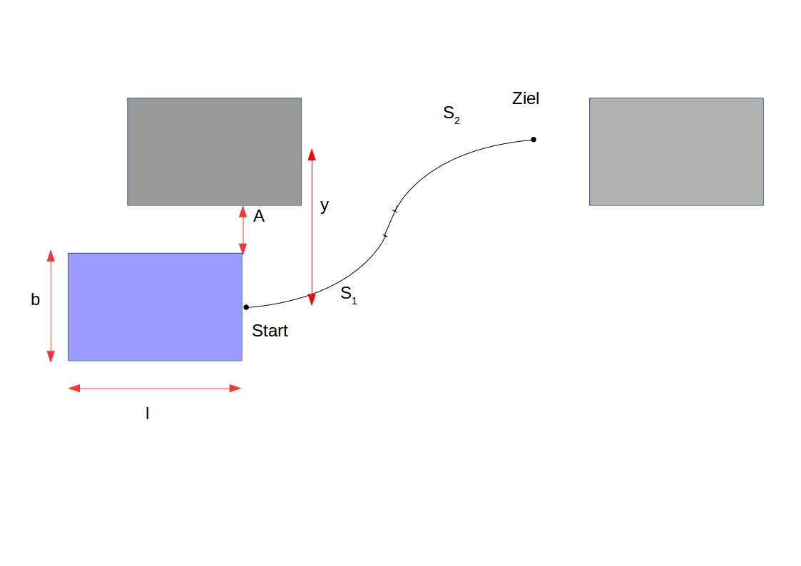Abbildung 1: Schematischer Einparkvorgang
Tabelle XXX fasst kurz die Bedeutung der einzelnen Zeichen zusammen.
Zeichen | Bedeutung
b | Breite des einparkenden Autos
l | Länge des einparkenden Autos
y | Weg, der zum Einparken durchfahren wird
A | Abstand zum nächsten Auto
S₁ | Kreisbahn, erste Hälfte des Einparkens
S₂ | Kreisbahn, zweite Hälfte des Einparkens
Start | Punkt, an dem Simulation beginnt
Ziel | Punkt, an dem Simulation endet
Tabelle 1: Bedeutung der Zeichen in Abbildung XX
Der Einparkvorgang besteht also vornehmlich aus zwei Kreisbahnen, die theoretisch identisch sind, jedoch je einmal horizontal und vertikal gespiegelt sind. Zwischen diesen Beiden liegt ein kurzes Stück, das als Gerade angenähert wird. In diesem lenkt das Auto von der einen Kurve auf die andere um.
Auch für diese Abbildung werden die Zeichen in folgender Tabelle XXX kurz erklärt.
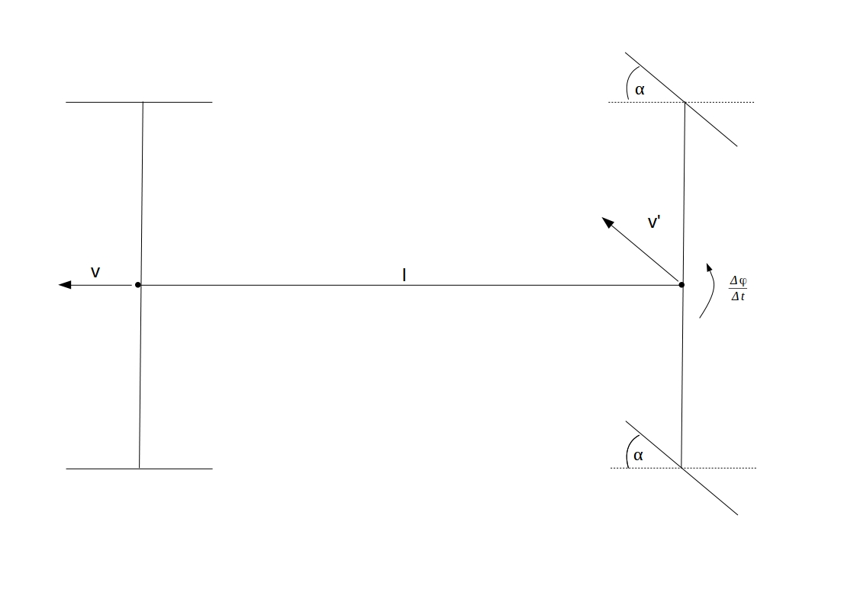Abbildung 2: Auto beim Einparken
Zeichen | Erklärung
v₀ | Geschwindigkeit horizontal in Fahrtrichtung
v' | Geschwindigkeit in Lenkrichtung
l | Länge des Autos
α | Lenkwinkel beim Einparken
 | Sarah fragen

Die Geschwindigkeit in Lenkrichtung ist abhängig vom Winkel und der Geschwindigkeit horizontal zur Fahrtrichtung. Dies lässt sich anhand eines Dreieckes, in Abbildung XX gezeigt, veranschaulichen.

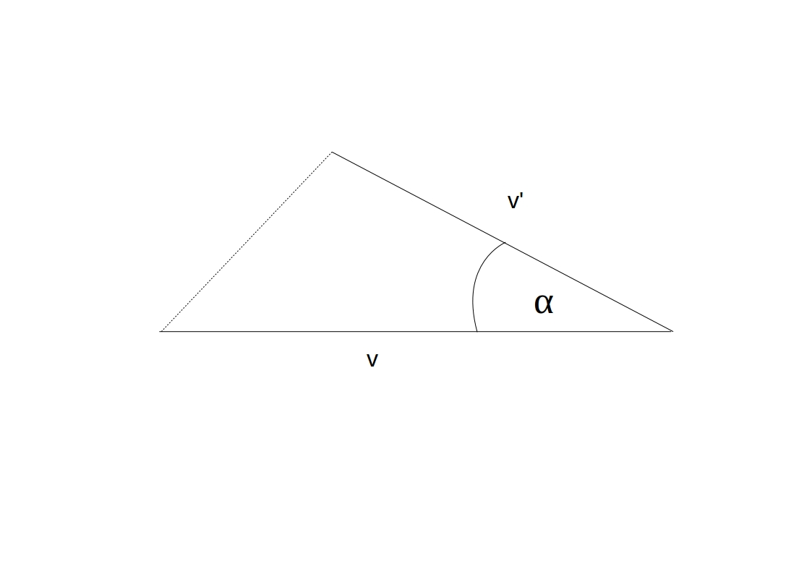Abbildung 3: Veranschaulichung von v'

Daran ist zu erkennen, dass folgende Gleichung gilt:
(1)
Gleichermaßen lässt sich v' aber auch abhängig von der Winkelgeschwindigkeit darstellen. So ist die Geschwindigkeit in Lenkrichtung gleich der Länge des Autos multipliziert mit der Winkelgeschwindigkeit.
(2)
(1) wird in (2) eingesetzt, um eine Gleichung für zu erhalten:
(3)
Somit existiert nun eine Gleichung für mit bestimmaren Parametern, die im nächsten Schritt benötigt wird.
Berechnet werden soll, welchen Weg das Auto im Abschnitt S₁ fährt. Der Vektor der Geschwindigkeit ist in folgender Gleichung gezeigt:

Daraus lässt sich der Vektor der Strecke bestimmen, da dies das Integral des Vektors der Geschwindigkeit ist. In folgender Gleichung wird dieses integral aufgestellt und ausgerechnet.
(4)
Die Gleichung, die nach dem letzten Schritt erhalten wird, stellt S₁ dar.
Um S₂ zu erhalten, wird der Geschwindigkeitsvekor mit einer negativen Winkelgeschwindigkeit erneut integriert.

(5)
Diese beiden Gleichungen für S₁ und S₂ werden im weiteren Verlauf verwendet um die Bewegung des Fahrzeuges zu simulieren. Hierfür wird eine Software names Scilab verwendet. Scilab ist ein open-source Programm, dass für Anwendungen in der numerischen Mathematik entwickelt wurde. Es bietet, unter Anderem, Funktionen zum plotten von 2D und 3D Kurven.
Um die Darstellung in einem Programm zu vereinfachen, werden die Gleichungen (4) und (5) jeweils in Realteil und Imaginärteil aufgeteilt. Aus (4) ergibt sich:
(6)
(7)
Aus (5) ergibt sich:
(8)
(9)
Desweiteren wurde in den oberen Gleichungen die Variable durch ersetzt, wobei als Laufvariable dient. In Abbildung XX sind die Gleichungen 6 - 9 im Scilab Code zu sehen.
Die obenstehende Funktion „xdot“ verhält sich ähnlich einer for-Schleifen, da so oft Werte berechnet werden, bis k seinen definierten Maximalwert angenommen hat. In diesem Fall läuft von 0s bis 4s und das pro Durchlauf in 0,1s Schritten.
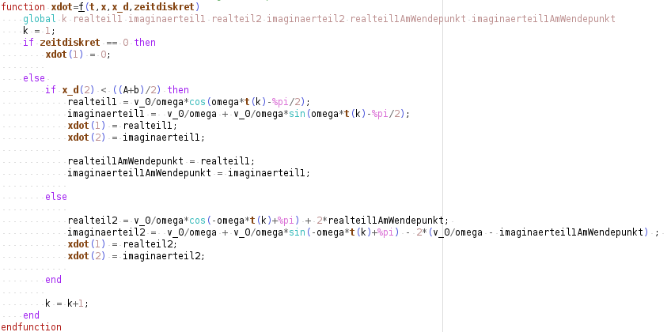Abbildung 4: Scilab Code zur Simulierung des Einparkvorgangs
Die erste if-Bedingung in Abbildung XX prüft nach, ob es einen Fehler gibt. Erst durch den Sprung in den „else“ - Zweig wird die eigentliche Rechnung begonnen.
Die Bedingung „if x_d(2) < ((A+b)/2)“ ist solange zutreffend, bis das Auto zur Hälfte in der Parklücke steht, vgl Abbildung XX (Schematisches Einparken). Im „else“ - Zweig dieser Bedingung stehen die Gleichungen (8) und (9) in einer leicht modifizierten Variante. Da die Simulation der Bewegung nicht erneut am Nullpunkt beginnen sollen, werden die Ergebnisse des letzten Schleifendurchlaufs für die Bewegung S₁ auf die entsprechenden Real – und Imaginärteil aufaddiert, sodass S₂ diekt an S₁ anschließt.
Die weiteren verwendeten Formelzeichen werden in Abbildung XX eingeführt.
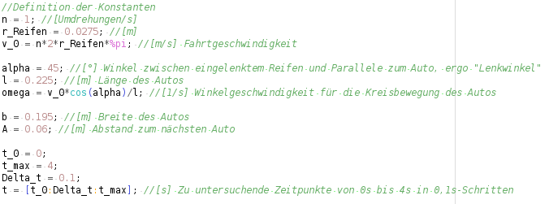Abbildung 5: Definition der Konstanten im Scilab Code
Das Ergebnis dieser Simulation ist in Abbildung XX zu sehen.
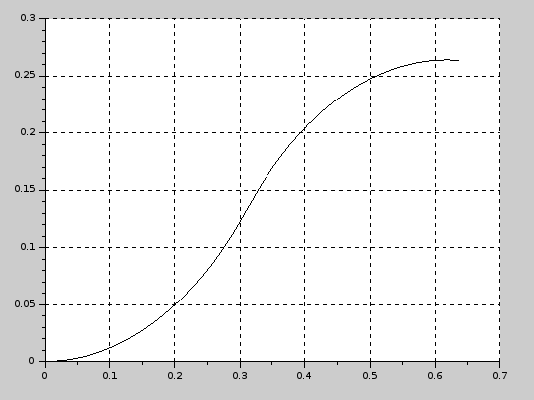Abbildung 6: Simulation des Einparkvorgangs in Scilab

Aus diesem Graphen lassen sich nun einige Erkenntnisse ziehen:
- Bei einem Abstand von sechs Zentimetern des Autos zum rechtsstehenden Fahrzeug wird für den Einparkvorgang 26 cm überstrichen, somit liegt der Umschlagpunkt für die Lenkung bei 13 cm
- In x-Richtung werden 60 cm benötigt
- Die Gleichungen zur Simultierung des Einparkens scheinen korrekt zu sein und können für einen Algorithmus verwendet werden

Konstruktion des Autos
Für das Mindestorms System werden Anleitungen für mögliche Roboter bereits mitgeliefert. Für diese Arbeit soll das Fahrzeug möglichst einem realen Auto ähneln. Dies ist ursprünglich nicht vorgesehen. Somit wird das Auto ein neues Design.

Konzept
Besonders auf die Lenkung muss wert gelegt werden, so dass sie sich möglichst real steuern lässt. Gelenkt wird bei vielen Autos an der Vorderachse, während an der Hinterachse der Motor die Reifen antreibt und so für die Geschwindigkeit sorgt. Somit werden in dem Fahrzeug zwei Motoren benötigt.
Bei den Sensoren werden zwei Ultraschallsensoren für die Abstandsmessung und ein Berührungssensor für das Starten des Einparkvorgangs benötigt. Abbildung XX zeigt die Positionen der Sensoren und Motoren und der Zentraleinheit.
Der Ultraschallsensor an der Vorderachse überprüft den Abstand des Autos zur rechten Seite. Damit wird verhindert, das das Auto einem Hindernis zu nahe kommt. Ebenso wird die Tiefe einer Parklücke vermessen und der Start- und Endzeitpunkt einer Parklücke kann bestimmt werden. Der Ultraschallsensor an der Hinterachse dient zur Überprüfung, ob beim Einparken das hintere Hindernis in Gefahr ist. Dies ist ein reiner Sicherheitsmechanismus, da theoretisch durch die Berechnung ein Anstoßen nach hinten ausgeschlossen wird.
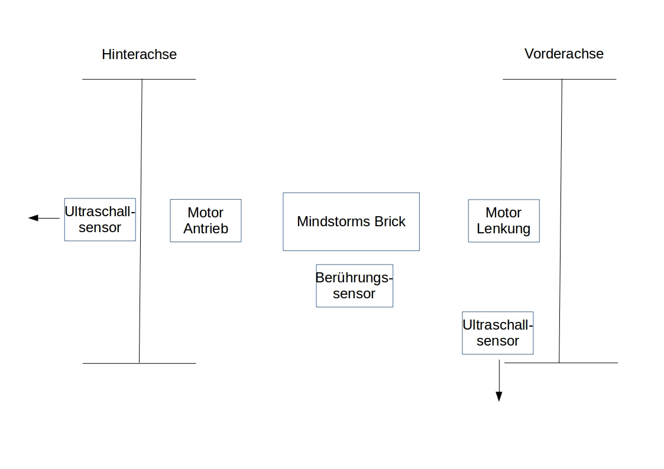Abbildung 7: Positionierung der Komponenten auf dem Fahrzeug
Der Berührungssensor wird zentral am Fahrzeug angebracht. Im Normalfall fährt das Auto geradeaus. Soll eingeparkt werden, kann der Fahrzeugführer in diesen Modus wechseln, durch betätigen des Sensors. Ab diesem Zeitpunkt überprüft das Auto alle möglichen Parklücken und startet bei positivem Bewertungsergebnis den Einparkvorgang.
Die beiden Motoren dienen an der Vorderachse zum Lenken des Fahrzeugs und an der Hinterachse zum Beschleunigen des Fahrzeugs.
An die Zentraleinheit werden alle Sensoren und Motoren angeschlossen. Ebenso läuft das Anwendungsprogramm auf diesem ab. Sie wird möglichst zentral und nahe dem eigentlichen Fahrzeug positioniert. Dies ist notwendig, da aufgrund des Gewichts das System schwingt, je weiter der Brick vom Boden entfernt ist.

Lenkung
Die Herausforderung bei der Lenkung liegt darin, die vertikale Bewegung des Motors in eine horizontale zu verwandeln, so dass die Reifen gedreht werden können. Abbildung XX zeigt das Auto von der Vorderansicht.
Der verwendete Motor ist in Abbildung XX zu sehen.
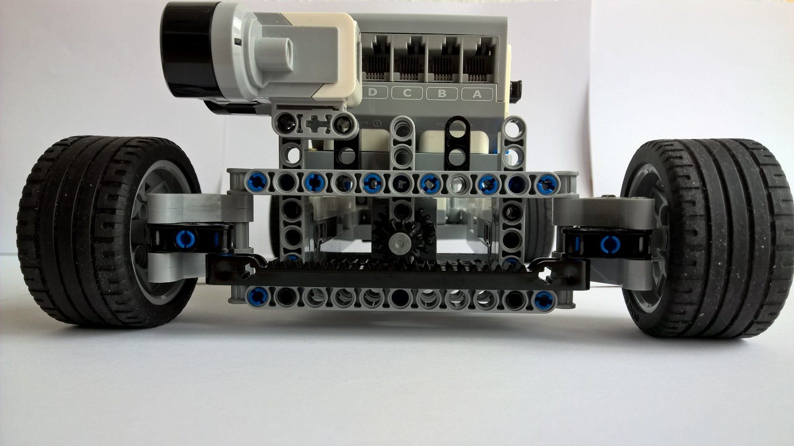Abbildung 8: Auto von vorne, Lenkung
→ Abbildung vom Motor für die Lenkung
Dieser rotiert für eine bestimmte Gradzahl und bewegt damit das in Abbildung XX zu sehende Zahnrad zentral vorne am Auto. Das Zahnrad greift in eine ebenso gezahnte Leiste, die dann die Reifen verdreht. Dadurch kommt die Lenkbewegung zustande.
Um die Reifen auch manuell bewegen zu können, wurde ein weiteres Zahnrad angebracht, das in Abbildung XX zu sehen ist. Dieses kann verwendet werden, um die Reifen gerade auszurichten.
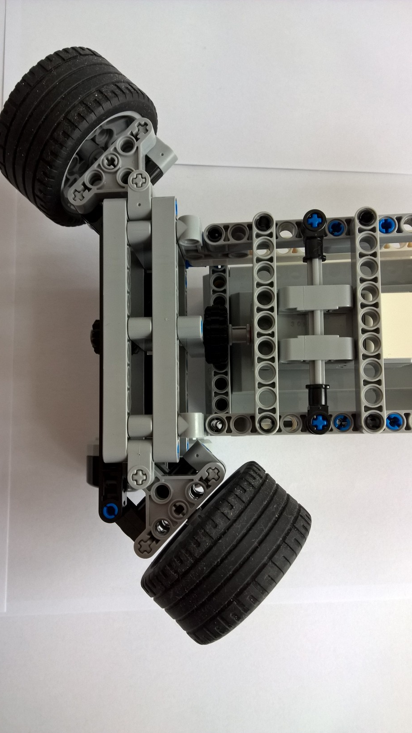Abbildung 9: Lenkung von unten

Ergebnis des Autobaus
Abbildung XX zeigt das Auto, wie es zusammengesetzt aussieht.
Zur besseren Sichtbarkeit wurde für dieses Bild auf die benötigten Kabel zwischen Zentraleinheit, Sensoren und Aktoren verzichtet.
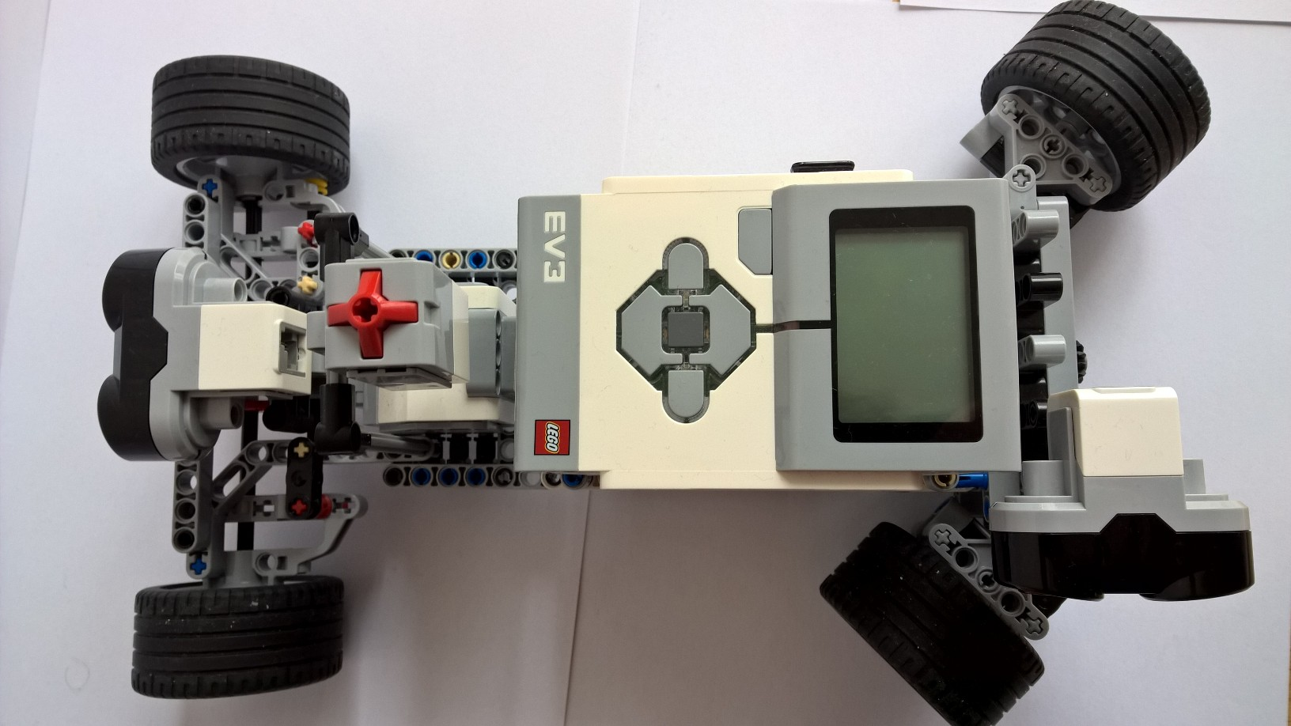Abbildung 10: Verwendetes Auto

Softwarekonzept

Zustandsgraph
Der Algorithmus wird in Form eines Zustandsübergangsdiagramms dargestellt. Dieser ist in Abbildung XX zu sehen.
In folgender Tabelle XXX wird die Bedeutung der in Abbildung XX verwendeten Buchstaben erklärt.
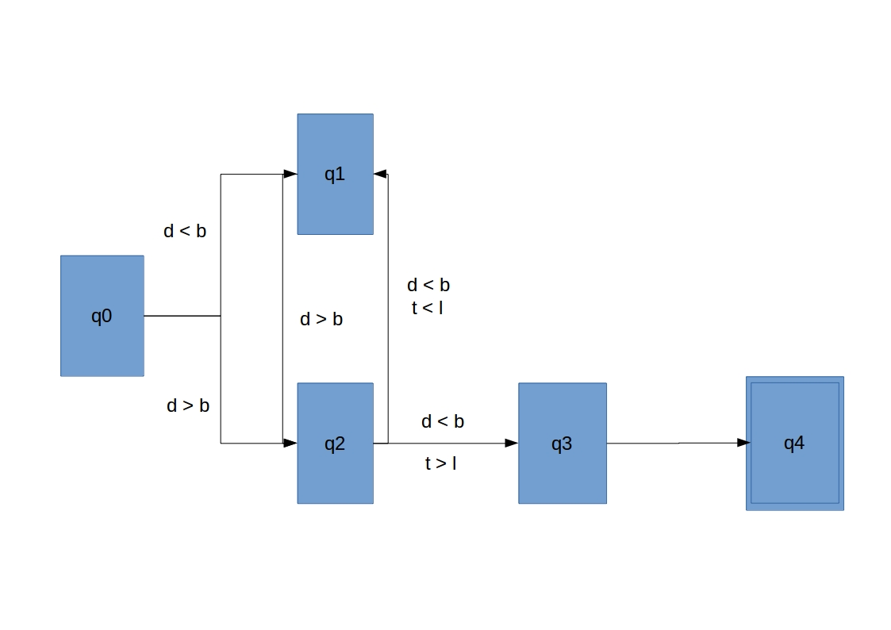Abbildung 11: Zustandsautomat
Zeichen | Bedeutung
q0, q1, q2 ,q3, q4 | Zustände im Programmablauf
d | Abstand des Fahrzeugs nach rechts
b | Maximaler Abstand zum Beginn des Einparkens
t | Abstand zwischen zwei Hindernissen, bzw. Gemessene Größe der Parklücke
l | Mindestlänge der Parklücke
Tabelle 2: Erklärung der Zeichen in der Abbildung XXX

Der Einparkvorgang beginnt im Zustand q0. Für den nächsten gibt es zwei Möglichkeiten. Befindet sich rechts neben dem Fahrzeug ein Hindernis in weniger als 15 Zentimetern Abstand wechselt das Programm in den Zustand q1. Sowohl aus q0 also auch aus q1 kann in den Zustand q2 gesprungen werden, falls der Abstand nach rechts größer als 15 Zentimetern ist, also eine Parklücke vorhanden ist. In diesem Zustand wird zu Beginn der aktuelle Stand des Motors aufgenommen, um später überprüfen zu können, ob die Parklücke groß genug ist. Das Auto fährt nun an diesem Punkt weiter geradeaus, bis das nächste Auto auf der rechten Seite erkannt wird. Hier wird erneut der Stand des Motors aufgenommen und mit dem zum Start der Lücke verglichen. Ergibt die Prüfung, dass die Parklücke groß genug ist, wird in den Zustand q3 gesprungen und der Einparkvorgang eingeleitet. Ist die Lücke zu klein wird zurück in den Zustand q1 gewechselt.

Algorithmus

Testkonzept
Wenn die Durchführung abgeschlossen ist, muss auch das korrekte Verhalten des Autos getestet werden. Abbildung XX zeigt den geplanten Testlauf.
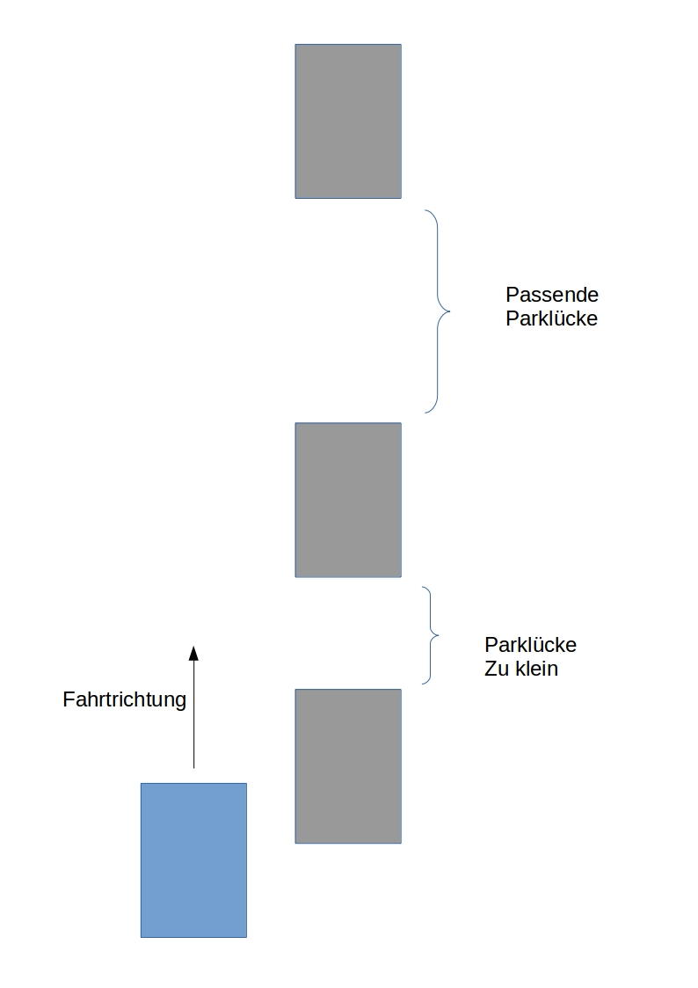Abbildung 12: Testparcour zur Erfolgskontrolle

Der Parcour soll zweimal durchfahren werden. Im ersten Durchlauf ohne Aktivieren des Parkassistenten, so dass das Auto einfach geradeaus vorbeifährt. Im zweiten Durchlauf wird dann der Parkassistent neben dem ersten Fahrzeug aktiviert. Die erste Parklücke soll ignoriert werden, da sie zu klein ist. Die zweite Parklücke jedoch ist passend von der Größe. Das Auto soll hier einparken.

Beschreibung der Umsetzung

Auzüge aus dem Code

(Iterative Entwicklungsschritte)

Umsetzung des Testkonzepts

Soll-/Ist-Analyse

Fazit und Ausblick

Anhang
https://www.adac.de/infotestrat/technik-und-zubehoer/fahrerassistenzsysteme/grundlagen/default.aspx?ComponentId=236162&SourcePageId=227535
http://www.bgbl.de/xaver/bgbl/text.xav?SID=&tf=xaver.component.Text_0&tocf=&qmf=&hlf=xaver.component.Hitlist_0&bk=bgbl&start=%2F%2F*%5B%40node_id%3D%271186070%27%5D&skin=pdf&tlevel=-2&nohist=1

